Page 240. Exercice 47. Parallèles ?
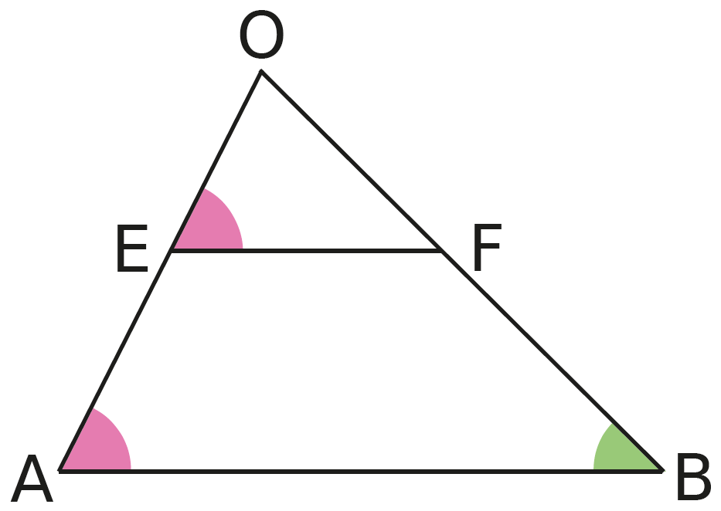
Sur la figure ci-dessous, les angles $\hat{BAE}$ et $\hat{FEO}$ sont égaux à 58°.

a. Que peux-tu dire des droites (EF) et (AB) ? Justifie ta réponse.

b. On sait de plus que la mesure de l'angle $\hat{FBA}$ est 45°.
Déduis-en la mesure de l'angle $\hat{OFE}$. Justifie ta réponse.

